Aos Responsáveis pelo PJSS dos Comitês e Coordenadores Regionais.
C/c: Coordenadores de Devoção, Presidentes dos Comitês, Conselho Central Executivo, Presidentes Fundação Sai e Instituto Sai de Educação, Coordenador Central da Região 23 e Chairman Zona 2B
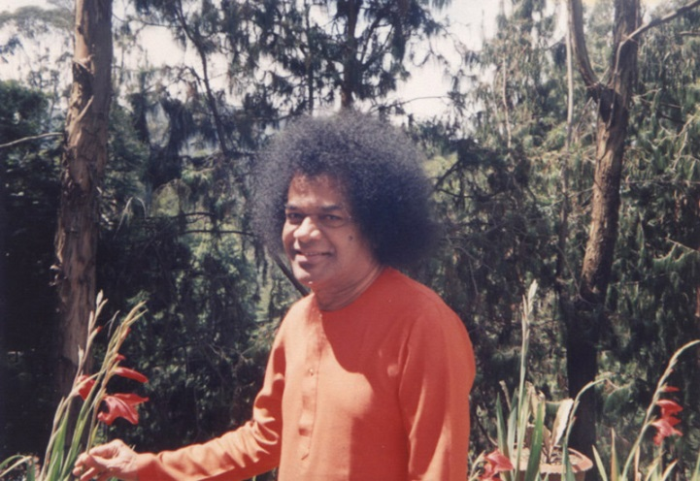

“Para proteger a natureza, o homem deve praticar um limite aos desejos. Ele não deve desatar o aspecto negativo da Natureza. Se deve ter cuidado ao proporcionar comodidades, uma vez que as comodidades excessivas podem estragar a mente do homem e causar miséria ao invés de felicidade. Nada de bom se pode conseguir sem certas restrições.”
(Sathya Sai Baba, 21 de janeiro de 1993)

Queridos e Amados Jovens, Om Sai Ram!

Esperamos que todos estejam bem no amor de Sai!

Com grande alegria e entusiasmo compartilhamos com todos os Jovens Adultos e demais membros da OSSI o lançamento do Projeto Servir ao Planeta 2018, que segue com a proposta de 2017 de aprofundar o tema “Proteger o Planeta”, agora focando esta conquista na prática do Limite aos Desejos, especialmente com relação à energia.

Como parte de mais este ano dedicado ao cuidado com o Meio Ambiente, destacamos a importância da Conferência Go Green para despertar nossa consciência de preservação dos recursos ambientais como forma de reconhecermos o Senhor que permeia toda a natureza que é Sua própria Criação.

Abaixo, e-mail do Presidente do Conselho de Prashanti, Dr. Narendranath Reddy, comunicando oficialmente a abertura do Projeto Servir ao Planeta 2018. Em anexo, enviamos também o programa de alto nível a ser desfrutado durante este ano, cujo objetivo é proporcionar métodos práticos aos membros da OSSI e membros da comunidade para aprender e praticar o programa Limite aos Desejos em assuntos relacionados com a energia, o meio ambiente e a sustentabilidade.

Que todos possamos mergulhar nesta busca pelo uso divino de todas as formas de energia!

Com amor em Sai,
Tirzah Siqueira
Coordenação Nacional de Jovens Sai – Conselho Central do Brasil

Queridos Irmãos & Irmãs,

Om Sri Sai Ram.

Espero que todos estejam bem pela Graça de Swami

Aproveitando o grande impulso de Servir ao Planeta (SAP) 2017, nos alegra muito lançar o projeto SAP 2018, uma iniciativa global de nossos Jovens Adultos Sathya Sai. Continuaremos o tema de “Proteger o Planeta” e este ano examinaremos o Limite aos Desejos (LAD) com um enfoque na Energia.

Ao longo deste ano, a Equipe Internacional do SAP lançará 3 módulos da seguinte maneira:
- Fonte de Energia: observando o que é a energia, de onde vem, a energia renovável e não renovável e os impactos que estes têm em nosso planeta;
- Uso da Energia na Vida Diária: analisando como usamos a energia física diariamente, desde o que compramos até a tecnologia que utilizamos, nossos modos de transporte e, também, como podemos aplicar o LAD para reduzir nosso consumo de energia;
- Energia mental e Espiritual: examinando formas mais sutis de energia, o impacto de nossos pensamentos no meio ambiente, o poder do amor, da oração e da meditação.

Da mesma forma que no ano passado, a Equipe Internacional de SAP compartilhará uma variedade de materiais para permitir a todos os membros que participem do programa SAP, que inclui:
- Guias de Círculos de Estudos
- Infográficos e cartazes com dados e conselhos
- Planos de Estudos e/ou ideias de atividades de Educação Espiritual Sai (EES)
- Conselhos práticos para ajudar a conservar energia no lar e nos Centros
- Serviço Comunitário e Guia de Expansão ao Público para ajudar a envolver a comunidade em geral.

Os Jovens Adultos Sathya Sai apoiarão, participarão e liderarão diversos aspectos da Conferência Go Green que se celebrará em Prashanti Nilayam nos dias 25 e 26 de Julho de 2018.

Para maiores informações, comunique-se com o Coordenador Internacional de Jovens Adultos, o Sr. Deviesh Tankaria: YACoordinator@sathyasai.org ou enviem um e-mail para a Equipe Internacional de SAP: servetheplanet.ssio@gmail.com

Em anexo um plano de alto nível para este ano.

Coordenadores de Zona e Coordenadores Nacionais de Jovens Adultos, amavelmente compartilhem o documento em anexo com todos os membros de Centros Sathya Sai, Grupos, Fideicomissos e Institutos, incluindo os Jovens Adultos de sua respectiva área.

Muito obrigado.

Amorosamente ao Servico de Sai,

Dr. Narendranath Reddy
Presidente do Conselho de Prashanti
Organização Sathya Sai Internacional

